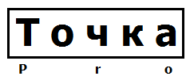 | ООО «ТочкаПРО»
Адрес: г. Вологда, ул. Возрождения, 47, кв. 247
ИНН 3525453077
Банк Вологодское Отделение № 8638 ПАО Сбербанк г. Вологда
БИК 041909644
Р/с 40702810612000008885
К/с 30101810900000000644
 | Тел. +7-911-500-68-62 Дмитрий
Сигнальная
Наименование, фото | Описание | Цена
Жилет мужской "Сигнальный" СОП 2*50мм сетка 60г/м оранжевый | Материал: Полиэстер  Цвет: оранжевый/лимонный  Тип товара: Сигнальный жилет  Подкладка: Нет  Защитные свойства: От общих производственных загрязнений  Размер: L; XL; XXL; XXXL  Пол: Женский; Мужской | 110.00
Жилет сигнальный 6АТ лимонный (трикотаж 100% п/э) 3 СОП с карманами  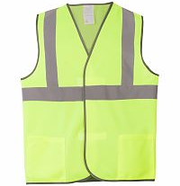 | Вид изделия: Жилет  Пол: Универсальный  Состав: 100% ПЭ  Ткань/Материал верха: Трикотаж  Цвет: лимонный  Плотность/Толщина материала: 120 г/кв.м.  Особенность модели: С карманамии 3-мя СОП  Размерный ряд: с 96-100 (L) по 112-116 (ХХL)  Световозвращающий материал: 50 мм  Назначение: Сигнальная, Сигнальная | 260.00
Жилет сигнальный 6АТ оранжевый (трикотаж 100% п/э) 3 СОП с карманами  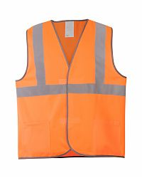 | Вид изделия: Жилет  Пол: Универсальный  Состав: 100% ПЭ  Ткань/Материал верха: Трикотаж  Цвет: Оранжевый.  Плотность/Толщина материала: 120 г/кв.м.  Особенность модели: С карманамии 3-мя СОП  Размерный ряд: с 96-100 (L) по 112-116 (ХХL)  Световозвращающий материал: 50 мм  Назначение: Сигнальная, Сигнальная | 260.00
Жилет сигнальный 8АТ оранжевый (трикотаж 100% п/э) 4 СОП с карманами  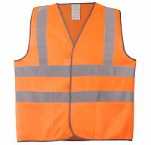 | Вид изделия: Жилет  Пол: Универсальный  Состав: 100% ПЭ  Ткань/Материал верха: Трикотаж  Цвет: Оранжевый.  Плотность/Толщина материала: 120 г/кв.м.  Особенность модели: С карманамии 4-мя СОП  Размерный ряд: с 96-100 (L) по 112-116 (ХХL)  Световозвращающий материал: 50 мм  Назначение: Сигнальная, Сигнальная | 287.00
Жилет сигнальный тк. полиэстер (лимоный)  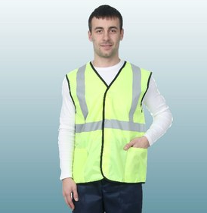 | Жилет сигнальный тк. полиэстер  Застёжка на пуговицы, два нижних накладных кармана.  Свето-возвращающие полосы шириной 50 мм: одна горизонтальная по груди, две от плечевых швов.  Ткань: "Сигнал флуоресцентные" 100% п/э | 273.00
Костюм "Сигнал" куртка, п/к  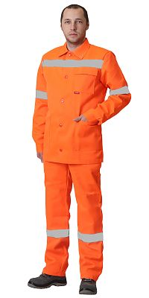 | Вид изделия: Костюм  Пол: Мужской  Состав: 80% ПЭ, 20% ХБ  Ткань/Материал верха: смесовая  Сезон: лето  Плотность/Толщина материала: 200 г/кв.м.  Комплектность: Куртка, полукомбинезон  Размерный ряд: с 88-92 по 128-132  Ростовка: с 170-176 по 182-188  Световозвращающий материал: 50 мм | 890.00
Жилет "Терминал"  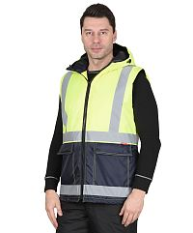 | Жилет утепленный, с центральной бортовой застёжкой на тесьму - «молнию», с накладными карманами и клапанами застегивающиеся на потайную липучку 4,0см, с втачным капюшоном, с внутренним карманом застегивающийся на тесьму - «молния». В жилете предусмотрен лента светоотражающая (серая) 50мм 100% п/э для обеспечения сигнальной видимости в условиях пониженной видимости.  Состав: 100% ПЭ  Ткань/Материал верха: 100% п/э  Сезон: Зима  Цвет: Синий.  Плотность/Толщина материала: 105г/кв.м.  Размерный ряд: с 88-92 по 128-132  Ростовка: 170-176  Световозвращающий материал: 50 мм  Утеплитель: Синтепон 150 гр/м.кв  Подкладка: 100% п/э  Пакет утеплителя: 1 слой  Назначение: Сигнальная | 1050.00
Жилет "Терминал"  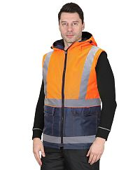 | Жилет утепленный, с центральной бортовой застёжкой на тесьму - «молнию», с накладными карманами и клапанами застегивающиеся на потайную липучку 4,0см, с втачным капюшоном, с внутренним карманом застегивающийся на тесьму - «молния». В жилете предусмотрен лента светоотражающая (серая) 50мм 100% п/э для обеспечения сигнальной видимости в условиях пониженной видимости.  Состав: 100% ПЭ  Ткань/Материал верха: 100% п/э  Сезон: Зима  Цвет: Синий.  Плотность/Толщина материала: 105г/кв.м.  Размерный ряд: с 88-92 по 128-132  Ростовка: 170-176  Световозвращающий материал: 50 мм  Утеплитель: Синтепон 150 гр/м.кв  Подкладка: 100% п/э | 1050.00
Плащ сигнальный с СОП оранжевый  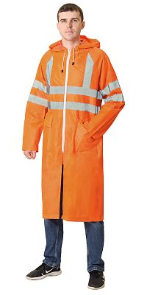 | Влагозащитный плащ повышенной видимости с капюшоном и двумя карманами с клапанами. Застегивается на молнию с внутренним ветрозащитным клапаном. Все швы костюма загерметизированы специальной лентой.  Плащ изготовлен из прочной плащевой ткани с ПВХ покрытием. Вес ткани — 200 гр./метр.кв. Водоупорность ткани не менее 5000 мм водяного столба. Ткань экологична и соответствует европейскому стандарту по содержанию вредных веществ EN 71 PART3.  Имеет светооражающие полосы, 2 СОП горизонтальных и 2 СОП вертикальных. Соответствует 3-му классу по ГОСТ Р 12.4.219-99 «Одежда специальная сигнальная повышенной видимости»  Цвет: Оранжевый.  Покрытие: ПВХ | 1120.00
Плащ сигнальный нейлон с ПВХ с СОП оранжевый  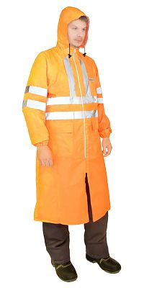 | Плащ изготавливается из ткани ярко-оранжевого цвета. Имеет светоотражающие полосы. Соответствует 3-му классу по ГОСТ Р 12.4.219-99 «Одежда специальная сигнальная повышенной видимости». Удобная конструкция: плащ с застежкой на молнии, клапаном против ветра, капюшоном, двумя карманами с клапанами. Ткань: плащ изготовлен из прочной плащевой ткани с ПВХ покрытием. Вес ткани — 225 гр./метр.кв. Водоупорность ткани не менее 5000 мм водяного столба. Ткань экологична и соответствует европейскому стандарту по содержанию вредных веществ EN 71 PART3. Проклеенные швы: все швы костюма загерметизированы специальной лентой. Изготовлен в полном соответствии с техническим регламентом таможенного союза ТР ТС 019/2011 "О безопасности средств индивидуальной защиты". Декларация/сертификат предоставляется.  Ткань/Материал верха: Нейлон  Цвет: Оранжевый.  Покрытие: ПВХ | 1185.00
Сигнальный жилет Port желтый  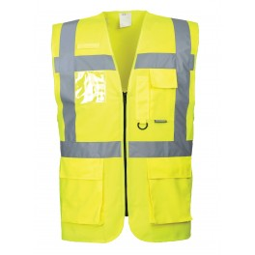 | Сигнальный жилет сочетает легкий вес, практичные карманы и незаменим в теплую погоду, когда в куртке жарко. Прозрачный карман для удостоверения и карточек отличает эту уникальную модель. Соответствует всем строгим требованиям моделирования и сертифицирован согласно стандартам EN ISO 20471 и ANSI. Инновационная и качественная светоотражающая одежда идеальна для тех, кто не ищет компромисс между стилем, комфортом и защитными свойствами. | 1020.00

